
Государственное бюджетное специальное (коррекционное) образовательное учреждение для обучающихся, воспитанников с ограниченными возможностями здоровья специальная (коррекционная) общеобразовательная школа (VII вида) №480 Кировского района Санкт-Петербурга

Использование заданий по готовым чертежам для детей с ограниченными возможностями здоровья при изучении темы «Признаки равенства треугольника»

Колесник
Елена Александровна
преподаватель математики
и информатики

г. Санкт-Петербург
2013 год

Формирование геометрических знаний у учащихся с ограниченными возможностями здоровья (ОВЗ) имеет для них большое практическое значение, однако усвоение ими геометрического материала вызывает большие трудности. Они обусловлены не только особенностями их познавательной, но и недостатками в методике обучения элементам геометрии в классах с ОВЗ.
Для успешного образования геометрических понятий у учащихся с ОВЗ необходим целесообразный подбор материала в качестве основы для формирования понятий.
Через систему специальных упражнений создаётся ситуация, которая способствует осознанию учащимися потребности в геометрических знаниях. Мотивация введения многих геометрических понятий осуществляется посредством рассмотрения моделей фигур, предметов окружающей обстановки, тем самым происходит использование наглядно-чувственной основы, обеспечивающей широкое и разностороннее ознакомление учеников с конкретным геометрическим материалом. Такое непосредственное восприятие, осуществляемое в определённой ситуации, создает предпосылки для успешного обогащения чувственного опыта школьников с ограниченными возможностями здоровья разнообразными по форме, положению в пространстве образами геометрических фигур. Количественное и качественное обогащение чувственного опыта учеников обеспечивает благоприятные условия для формирования обобщённых представлений и понятий.
Важным этапом изучения геометрических понятий является выявление существенных свойств понятия, составляющих его определение. При этом нужно учитывать, что учащимся присуща такая особенность, как неумение из многочисленных признаков предмета выбрать значимые, существенные. Следовательно, необходимо указать ученикам на существенные свойства изучаемого понятия, акцентировать на них внимание. Это достигается при условии, когда система существенных признаков понятия становится объектом разнообразных действий учащихся через систему упражнений. Сюда входят упражнения практического характера, на построение объектов, удовлетворяющих указанным свойствам, с использованием моделей геометрических фигур, на применение ранее изученных понятий.

На следующем этапе формирования понятия, выделенные существенные свойства синтезируются, и формулируется определение понятия.
Отличительной особенностью учащихся с ОВЗ является трудность в формулировании определений, правил, выводов. Поэтому важно, чтобы ученикам был понятен смысл каждого слова, используемого в определении понятия, так как непонимание смысла отдельных слов затрудняет усвоение определения, мешает полноценному запоминанию. Усвоению определения понятия способствуют упражнения на распознавание объектов, принадлежащих понятию, на выведение следствий из определения понятия.
При выполнении школьниками упражнений на распознавание объектов, принадлежащих изучаемому понятию, удобно использовать готовые чертежи и рисунки. При этом у учеников формируются такие действия, как вычленение на рисунках объектов, принадлежащих понятию, рассмотрение объектов с точки зрения других понятий.
Использование упражнений по готовым чертежам способствует формированию у школьников с ОВЗ полноценных образов геометрических объектов, так как ученики видят различное пространственное расположение геометрических фигур, распознают их в сложной конфигурации. Тем самым происходит развитие наглядной компоненты мышления, совершенствуется восприятие: учащиеся начинают замечать специфические особенности объекта, выделять главное, неизменное, устанавливать связи между объектами.
Действием, необходимым для усвоения определения понятия, кроме действия распознавания, является действие выведения следствия. Для формирования этого действия рекомендуются упражнения на отыскание свойств, которыми обладает объект, принадлежащий понятию.
В ходе выполнения упражнений на распознавание и выведение следствий от школьников требуется аргументировать свой ответ, отстоять то или иное положение, доказать свою правоту. Это, в свою очередь, ведёт к развитию умения рассуждать, делать выводы и простейшие умозаключения. Происходит овладение учениками приёмами логического мышления (на доступном уровне). Умение логически мыслить, обосновывая и доказывая те или иные положения, способствует общему развитию учащихся, эффективному общению с окружающими, помогает в самостоятельной трудовой деятельности.
Показателем сформированности понятий является умение применять понятие на практике. Для учеников с ОВЗ представляет большую трудность применение понятий, усвоенных в процессе обучения. В связи с этим у них необходимо формировать умение применять геометрические понятия в конкретных ситуациях.
Важным условием эффективности формирования геометрических понятий у школьников является обеспечение мыслительной активности на всех этапах усвоения знаний, начиная с чувственного восприятия и заканчивая процессом обобщения.
Активизация мыслительной деятельности при формировании понятий может быть достигнута посредством упражнений занимательного характера, упражнений с различными наглядными пособиями. К их числу относятся упражнения по готовым чертежам, с использованием плакатов, моделей геометрических фигур (как плоскостных, так и объёмных), изготовление из различных материалов, с шарнирными моделями и др.
Использование упражнений по готовым чертежам, с моделями фигур, на перегибание листа бумаги, на преобразование геометрических фигур способствует не только активизации мыслительной деятельности учащихся в процессе изучения геометрического материала, но и ведёт к развитию наглядно-образного мышления и пространственного восприятия учеников с ОВЗ.
При обучении детей с ОВЗ используется разноуровневые задания. Обеспечение разноуровневых заданий предусматривает, в частности, решение психологических задач (определение индивидуально-личностных особенностей учащихся, типов их развития на основе выявления качеств внимания, памяти, мышления, работоспособности, сформированности компонентов учебной деятельности и т. п.) Главное правило - не дотягивать всех учащихся до единого уровня, а создавать условия каждому в меру его потребностей, сил и желания. Задания 1 уровня –для самых слабых детей. Задания 3 уровня для более подготовленных учеников, способных выполнять творческие задания.

Задания по готовым чертежам

Тема: «Первый признак равенства треугольников»
Какие треугольники равны и почему?
1-ый уровень

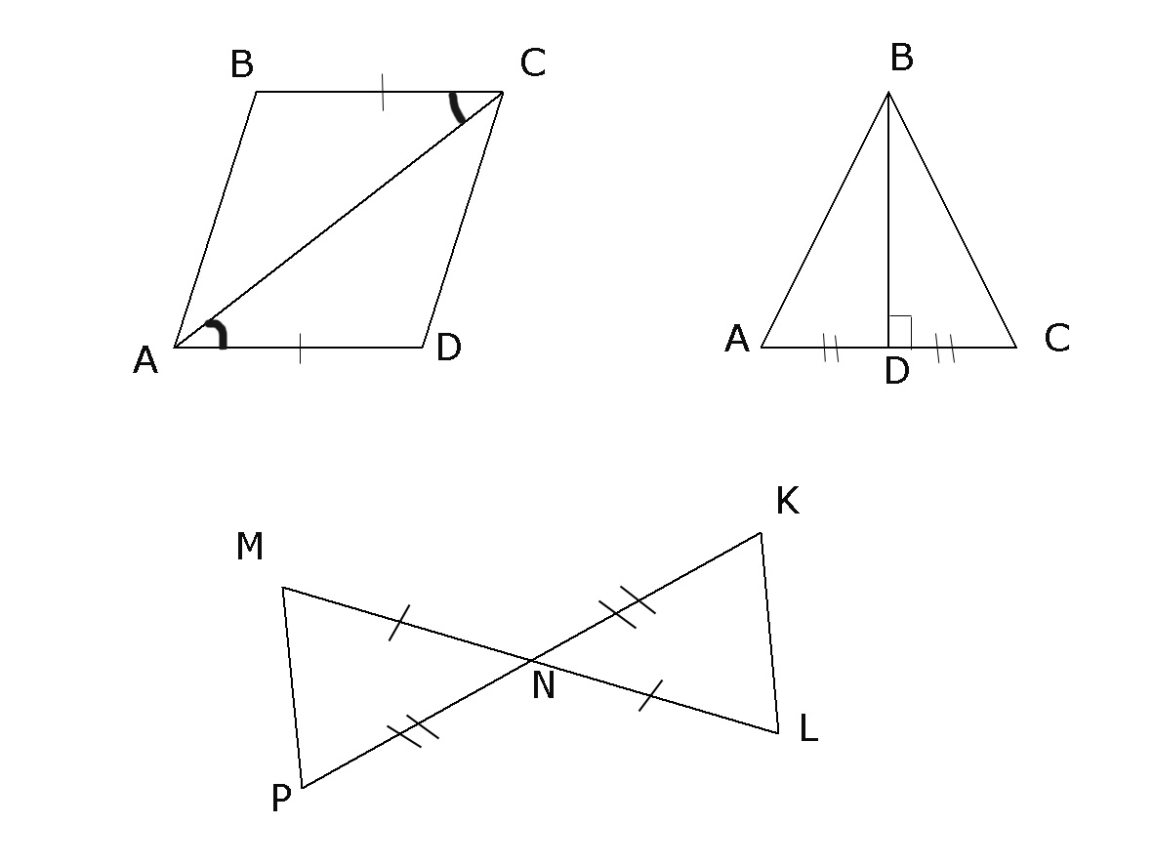

2-ый уровень
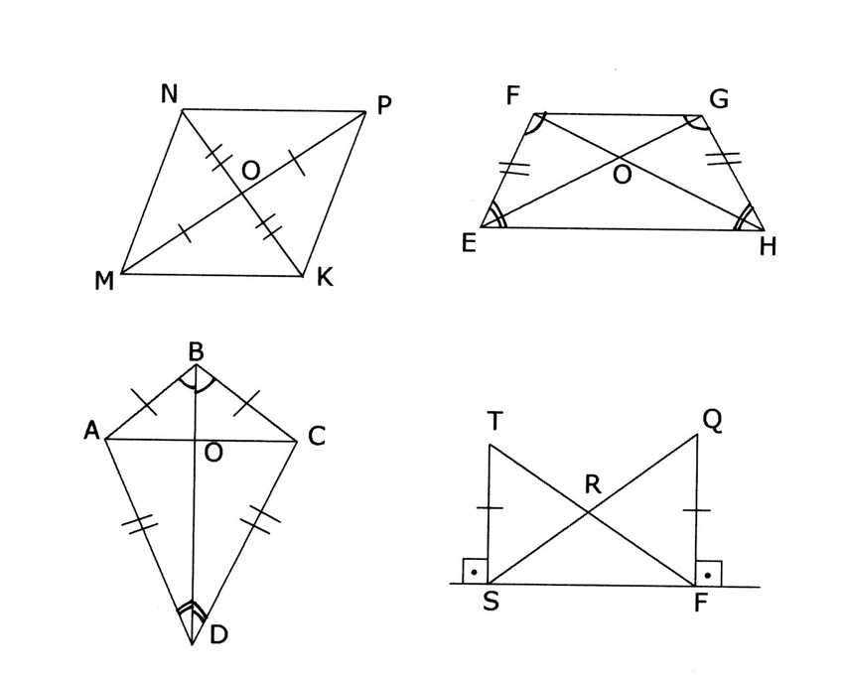
3-ый уровень
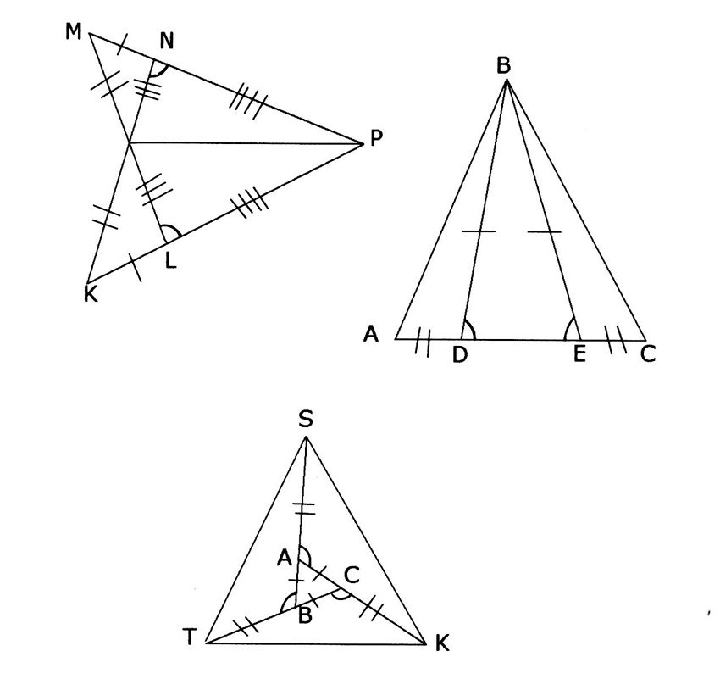

Тема: «Второй признак равенства треугольников»
Какие треугольники равны и почему?
1-ый уровень
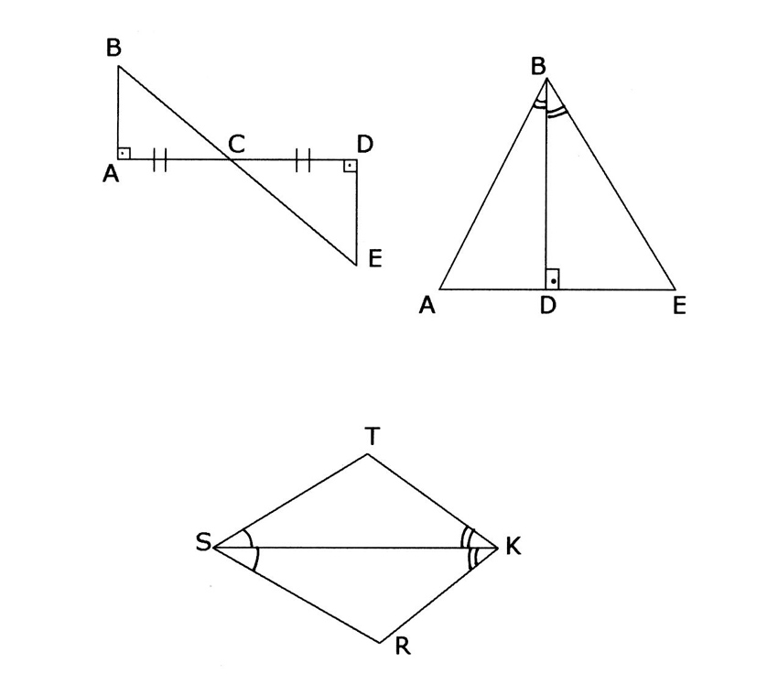

2-ый уровень
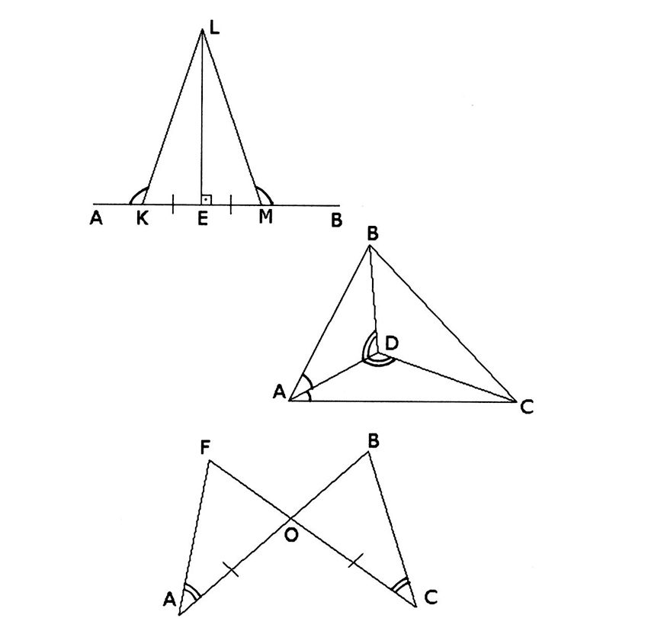
3-ий уровень
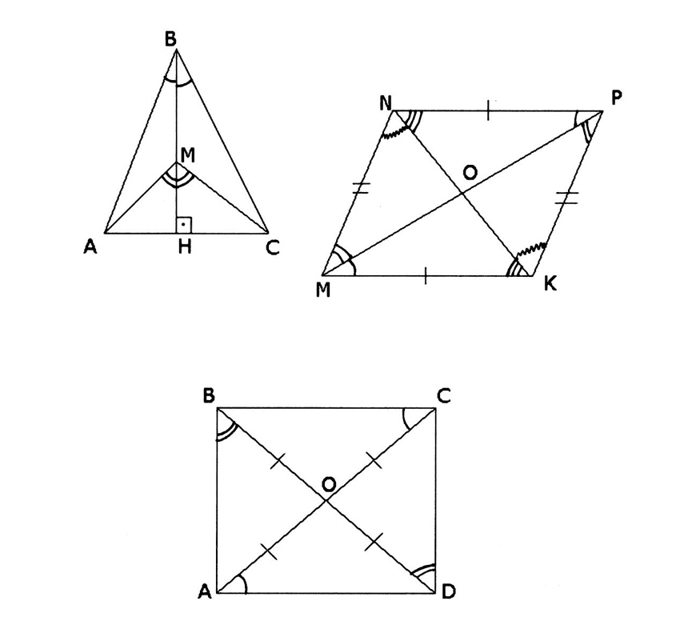

Тема: «Третий признак равенства треугольников»
Какие треугольники равны и почему?
1-ый уровень
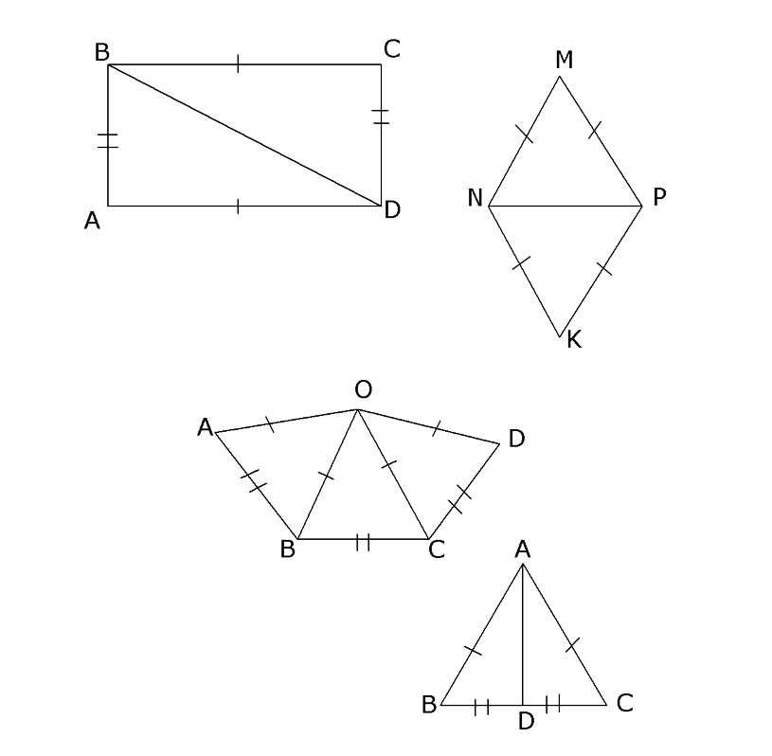

2-ый уровень
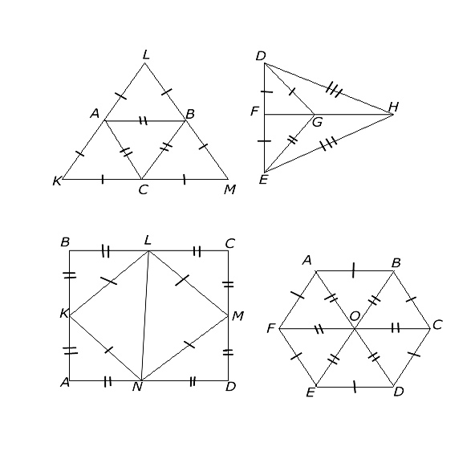

3 -ий уровень
